**«بسمه تعالی»**





**وزارت جهاد کشاورزی**

**سازمان منابع طبیعی و آبخیزداری کشور**

**اسناد پشتیبان**

**«طرح مردمی کاشت یک ‌میلیارد درخت»**

**طی دوره زمانی چهارساله (۱۴۰۵-۱۴۰۲)**

**شورای جنگل، مرتع و آبخیزداری**

**بهمن ۱۴۰۱**

مقدمه:

در اجرای سیاست‌های کلان ابلاغی از سوی مقام معظم رهبری (مدظله) و سیاست‌های فرادستی دولت جمهوری اسلامی ایران و تعهدات بین­المللی برابر تصمیمات کنوانسیون­ها که کشور جمهوری اسلامی ایران نیز در آن­ها عضویت دارد، همچنین دستور رییس جمهور محترم و وزیر محترم جهاد کشاورزی مبنی بر عملیاتی نمودن کاشت یک میلیارد درخت و نیز اجرایی نمودن برنامه راهبردی سازمان منابع طبیعی و آبخیزداری کشور با هدف بنیادین بهبود و ارتقای پوشش گیاهی اکوسیستم‌های طبیعی و افزایش سرانه فضای سبز، "**طرح مردمی کاشت یک میلیارد درخت**» در بازه زمانی چهار ساله از سال ۱۴۰۲ تا پایان سال ۱۴۰۵ در سازمان متبوع اجرا خواهد گردید.

بی­تردید موفقیت اجرای **«طرح مردمی تولید و کاشت یک میلیارد درخت»** در گرو تنظیم **اسناد پشتیبان** **طرح** خواهد بود. این اسناد در قالب **نظام های فنی، تخصصی و اجرایی** تهیه، و فرایند عملیات را براساس ساختارهای سطح ملی و استانی، برنامه ها و الزامات طرح، گام های اجرایی و زمان بندی طرح تعریف و پشتیبانی می نماید.

نظر به ضرورت توجه جدی به ابعاد **اکولوژیکی**، **اجتماعی** و **اقتصادی** توسعه پایدار و رعایت اصول علمی و مبانی فنی – اجرایی به منظور استمرار، تداوم و پایداری این طرح، ضرورت دارد در قالب **طرح‌های فنی-اجرایی** مصوب که براساس اصول علمی و فنی تهیه شده باشند به اجرا درآید. لازم به ذکر است، **نظارت** بر حسن اجرا، نگهداری و مراقبت از عرصه‌های درخت‌کاری شده و نیز **ارزیابی اثربخشی** آن براساس این طرح‌ها تحقق خواهد یافت. براین اساس **برنامه های اجرایی** در بخش های مختلف(دولتی و غیر دولتی) به نحوی **تعریف** و **تسهیل** گردیده که ضمن رعایت ضوابط و الزامات فنی و تخصصی، از **زمان**، **هزینه**، **امکانات و نیرو** حداکثر استفاده ممکن به عمل آید.

مهمترین نقطه قوت طرح **مشارکت آحاد مردم، سازمان های مردم نهاد و خیرین** می­باشد که نحوه مشارکت نیز در اسناد پشتیبان تعیین گردیده است. باشد تا ان شاءا... و به یاری پروردگار یکتا، شاهد احیا و بهبود پوشش گیاهی مناسب در سطح کشور باشیم.

**اسناد پشتیبان طرح** به شرح ذیل به عنوان جزء لاینفک طرح بوده و موفقیت اجرای **«طرح مردمی تولید و کاشت یک میلیارد درخت»** در گرو رعایت چارچوب، ضوابط، ساختار، الزامات، برنامه ها، زمانبندی، اجرا، نظارت و ارزیابی طرح خواهد بود:

1. **فرایند کلی طرح:**

|  |
| --- |
| C:\Users\sh.moosavinejad\Desktop\نهضت مردمی کاشت 1 میلیارد درخت\تصاویر\فرایند 2.jpg |
| 1. **نمودار تشکیلاتی ستاد ملی طرح**   C:\Users\sh.moosavinejad\Desktop\نهضت مردمی کاشت 1 میلیارد درخت\تصاویر\نمودار تشکیلاتی ستاد ملی طرح نهضت مردمی کاشت 2.jpg |
| 1. **شیوه نامه اجرایی طرح:**      1. **برنامه های اجرایی و الزامات طرح:** |

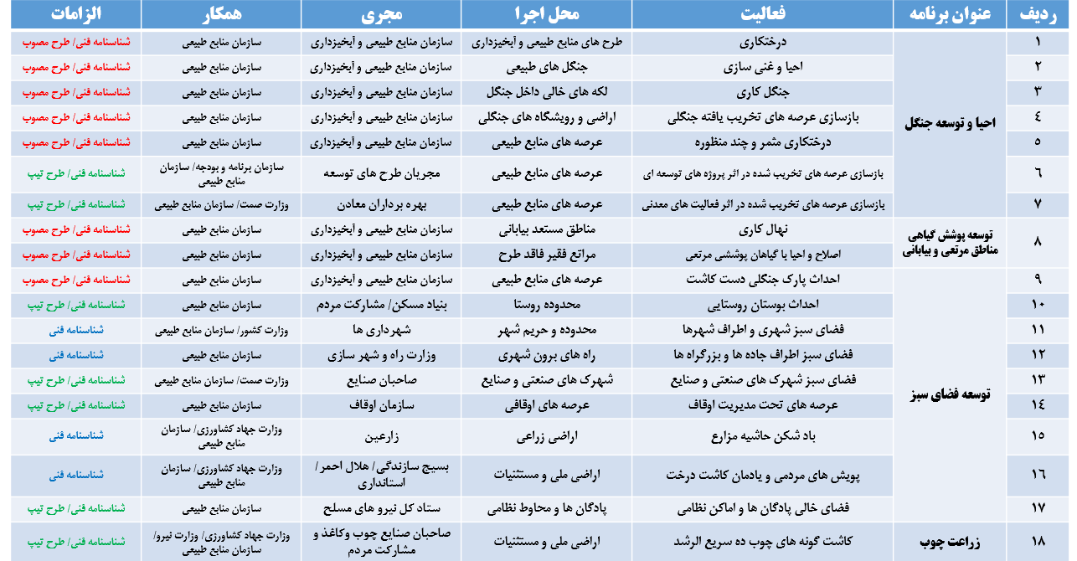

1. زمانبندی اجرای طرح:

|  |  |  |
| --- | --- | --- |
| **زمان** | **اقدامات** | **ردیف** |
| **از سال 1401 تا شهریور 1402** | **تجهیز و فعال­سازی نهالستان­ها** | **1** |
| **زمستان 1401 تا پاییز 1402** | **شناسایی و انتخاب عرصه** | **2** |
| **1402 و 1403** | **تهیه طرح­های اجرایی،تعیین گونه و برنامه ریزی** | **3** |
| **پاییز 1402 به بعد** | **تعیین و اعلام میزان نهال مورد نیاز براساس طرح** | **4** |
| **از سال 1401 تا 1405** | **تولید نهال استاندارد در نهالستان ها** | **5** |
| **از پاییز 1402(با رعایت فصل کاشت)** | **توزیع نهال و انجام عملیات کاشت** | **6** |
| **از سال 1401 تا 1405** | **نظارت بر کمیت و کیفیت کار و ارزیابی عملیات** | **7** |
| **از سال 1401 تا 1405** | **مستند سازی، تکمیل بانک اطلاعاتی و سامانه تخصصی** | **8** |

1. گام های اجرایی طرح:

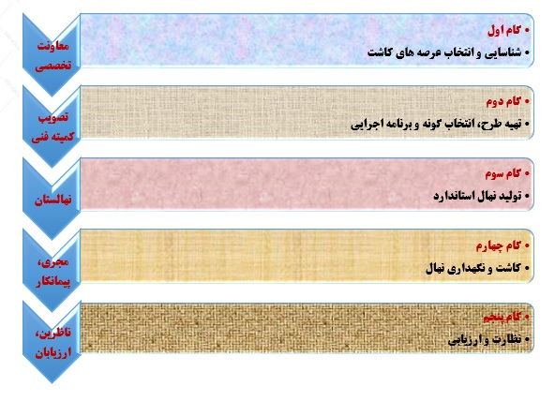

1. انجام مطالعات و تهیه طرح:

1) کلیه عرصه های انتخابی توسط ادارات کل منابع طبیعی و آبخیزداری استان ها می بایست براساس شرح خدمات پیوست شماره 2 دارای طرح درخت کاری باشند. **در صورت وجود چند پلیگون مناسب برای درخت کاری در یک منطقه و امکان تهیه طرح واحد، می توان در قالب یک مطالعه نسبت به تهیه و اجرای طرح اقدام نمود.**

2) ضرورت دارد کمیته­های فنی هر استان با هماهنگی معاونت امور جنگل و دبیرخانه طرح در ستاد سازمان، به­تناسب شرایط اکولوژیکی و اجتماعی هر منطقه براساس این راهنما نسبت به هدایت و تصویب طرح­های درخت­کاری اقدام نمایند.

3) به­تناسب شرایط اکولوژیکی و اجتماعی هر منطقه امکان جرح و تعدیل شرح خدمات(پیوست شماره 2) با تصویب کمیته فنی استان وجود دارد.

4) سعی گردد مراحل تهیه و تصویب طرح­های فوق می­بایست قبل از فصل کاشت به پایان برسد.

5) طرح­های مطالعاتی درخت­کاری، در کمیته­ فنی استان بررسی و تصویب می­گردند.

6) لازم است از عرصه­های تعیین شده در طرح­های مصوب قبلی که برای اجرای طرح درخت­کاری در نظر گرفته شده­اند، بازدید شده و در صورت نیاز و تأیید کمیته فنی استان مطالعات بازنگری شود.

1. نظارت بر حسن اجرا و نگهداری:

1) واحدهای ستادی و استانی نسبت به تعیین ناظر برای تولید نهال در نهالستانها، جمع آوری بذر و اجرای طرح بر اساس رعایت این شیوه نامه و اسناد ضمیمه اقدام نمایند.

2) دستورالعمل نظارت بر حسن تولید نهال و بذر و اجرای طرح توسط کارگروه­های مربوطه تهیه، ضمیمه اسناد پشتیبان طرح تلقی می گردد و توسط دبیرخانه برای استان­ها ارسال می­شود.

3) ناظرین استانی می­بایست نسبت به تهیه گزارش­های مستمر ماهانه اقدام نموده و پس از تأیید کمیته فنی استان، برای دبیرخانه ستادی طرح ارسال نمایند.

4) کمیته­های فنی دفاتر ستادی ذیربط نسبت به حسن تهیه طرح­های مطالعاتی مربوطه و انتخاب گونه و سایر مسائل علمی – فنی با هماهنگی شورای جنگل، مرتع و آبخیزداری سازمان نظارت عالیه می­نمایند.

1. نحوه همکاری با سایر دستگاه­ها و جلب مشارکت­های مردمی:

یکی از مهمترین اهداف راهبردی این طرح برای کاشت یک میلیارد درخت در طول چهار سال، جلب مشارکت سایر دستگاه­های دولتی، غیر دولتی و مردم می­باشد. دستگاه­ها و نهادهای مشارکت کننده نظیر وزارت صنعت، معدن و تجارت برای درخت­کاری در **عرصه­های معدنی فعال و غیر فعال** و **شهرک­های صنعتی** و یا صنایع مستقل؛ ستاد کل نیروهای مسلح جهت درخت­کاری در **محاوط پادگان­های نظامی**؛ شهرداری­ها، فرمانداری­ها و دهیاری­ها یا شوراهای روستایی به منظور **توسعه فضای سبز شهری** و ایجاد و **توسعه بوستان­های روستایی**؛ وزارت راه و شهر سازی برای **توسعه فضای سبز اطراف آزاد راه ها و مسیر های مواصلاتی**، آموزش و پرورش، تشکل­های مردم نهاد، مردم و بخش غیر دولتی علاقمند جهت توسعه فضای سبز و ... می­باشند که نهال مورد نیاز آنان توسط ادارات کل منابع طبیعی و آبخیزداری تأمین خواهد شد. در این ارتباط اقدامات زیر توسط واحدهای استانی می­بایست انجام و مورد پیگیری قرار گیرد:

1) توجه به تفاهم نامه های منعقده در سطح ملی، مصوبات کمیته اجرایی طرح جهت شناسایی و تعیین دستگاه­ها و نهادهای مناسب و علاقمند مشارکت در اجرای طرح و برقراری ارتباط و فراهم نمودن زمینه همکاری اجرایی و عملیاتی با واحد ها و ظرفیت های استانی.

2) جلب مشارکت سازمان های صمت و راه و شهر سازی، شهرداری­ها، نهادهای نظامی، مجریان طرح­های معدنی، صنایع و شهرک­های صنعتی، آموزش و پرورش، فرمانداری­ها، دهیاری­ها و شوراهای اسلامی روستاها و سایر افراد حقیقی و حقوقی علاقمند به مشارکت در طرح و انعقاد تفاهم­نامه و کمک به­شناسایی صحیح عرصه توسط ادارات کل منابع طبیعی و آبخیزداری استان­ها.

3) نهال های مورد نیاز و متناسب با شرایط اکولوژیک هر منطقه برای اجرای طرح درخت کاری توسط مشارکت کنندگان حقیقی و حقوقی از سوی ادارات کل منابع طبیعی و آبخیزداری استان تأمین خواهد شد.

4) عرصه های مد نظر اجرای طرح توسط بخش غیر دولتی، با همکاری واحدهای تخصصی (مهندسی و مطالعات و جنگل) اداره کل شناسایی شده و نقشه­های رقومی آنها تهیه و فرم مشخصات اکولوژیک(شناسنامه فنی طرح) هر یک تکمیل و برای دبیرخانه و دفتر مهندسی و مطالعات سازمان ارسال می­گردد.

5) در صورتی که طرح های مشارکتی درخت­کاری توسط مشارکت کنندگان حقیقی و حقوقی در **عرصه­های ملی احاله مدیریت شده** پیش بینی شده باشد، در صورتی که سطح عرصه بیش از 10 هکتار باشد، یا حوزه مورد نظر از تعدادی پلیگون مستعد درختکاری برخوردار باشد، می­بایست طبق شرح خدمات پیوست شماره 2، کل پلیگون های مورد نظر حوزه، در قالب یک طرح مطالعه و به تصویب کمیته فنی استان برسد؛ در صورتی که سطح عرصه کمتر از 10 هکتار باشد و عرصه شرایط و قابلیت درخت­کاری را داشته باشد، لازم است **طرح تیپ** طبق چارچوب ارائه شده در پیوست شماره 3 تهیه و تکمیل و به همراه نقشه­های مربوطه به تصویب کمیته فنی استان برسد.

6) در صورتی که طرح های مشارکتی درخت­کاری توسط مشارکت کنندگان حقیقی و حقوقی در **عرصه­های غیر ملی** پیش بینی شده باشد، برای عرصه انتخابی با سطح کمتر از 10 هکتار فرم شناسنامه فنی طرح(پیوست شماره 1) تکمیل و در صورتی که عرصه بیش از 10 هکتار وسعت داشته باشد، براساس پیوست شماره 3 **طرح تیپ** توسط مشارکت کننده تهیه و ارائه گردد.

1. شناسنامه فنی عملیات درخت کاری:

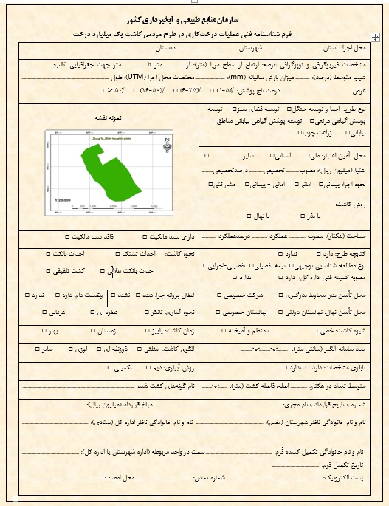

1. شرح خدمات مطالعات:

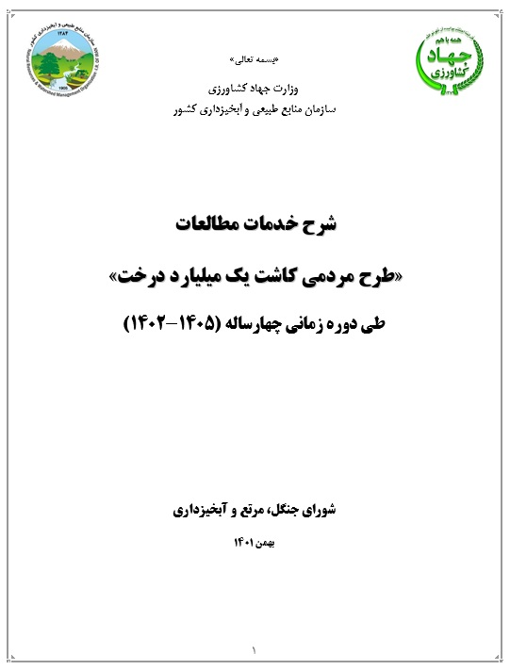

1. طرح تیپ درخت کاری:

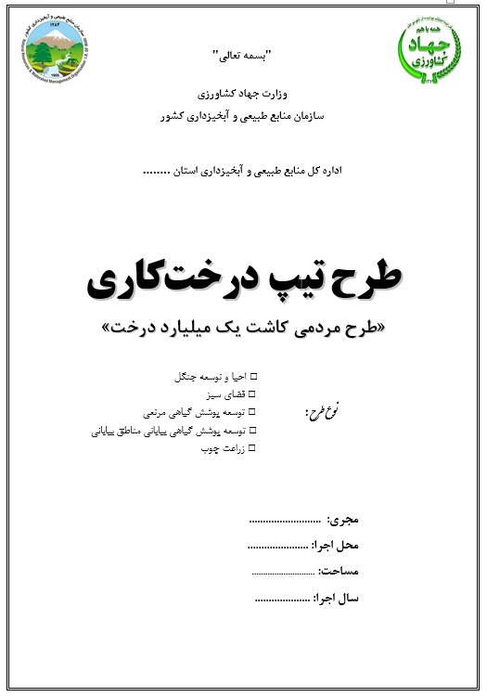

1. نظام تولید نهال و مدیریت نهالستان های جنگلی

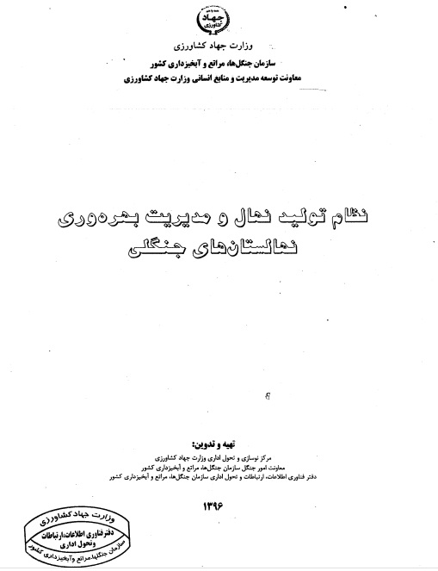

1. شیوه نامه تهیه بذر، تولید نهال و جنگل کاری گونه های جنگلی زاگرس

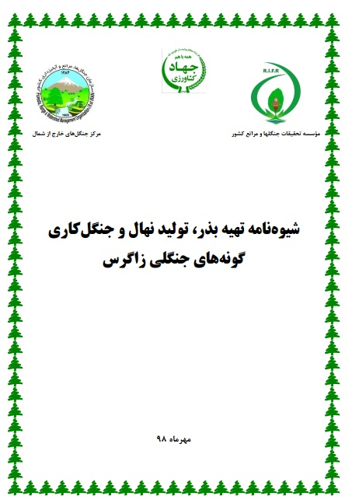

1. دستورالعمل نهال کاری و بذر کاری با تأکید بر تکنیک های ذخیره نزولات:

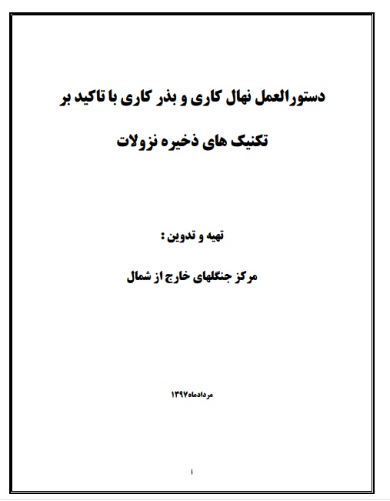

1. دستورالعمل فنی و اجرایی مدیریت رواناب در مناطق بیابانی:

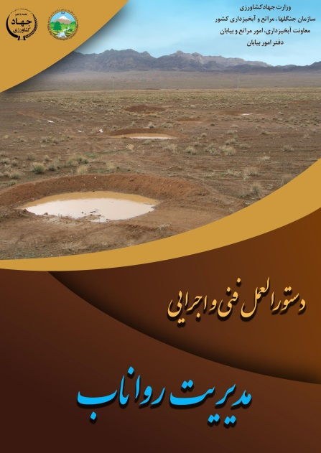

1. دستورالعمل اجرایی درخت کاری در مناطق رویشی مختلف کشور:

